导师简介
姓名 | 乔宝晋 |  | 性别 | 男 | 出生年月 | 1989年1月 | 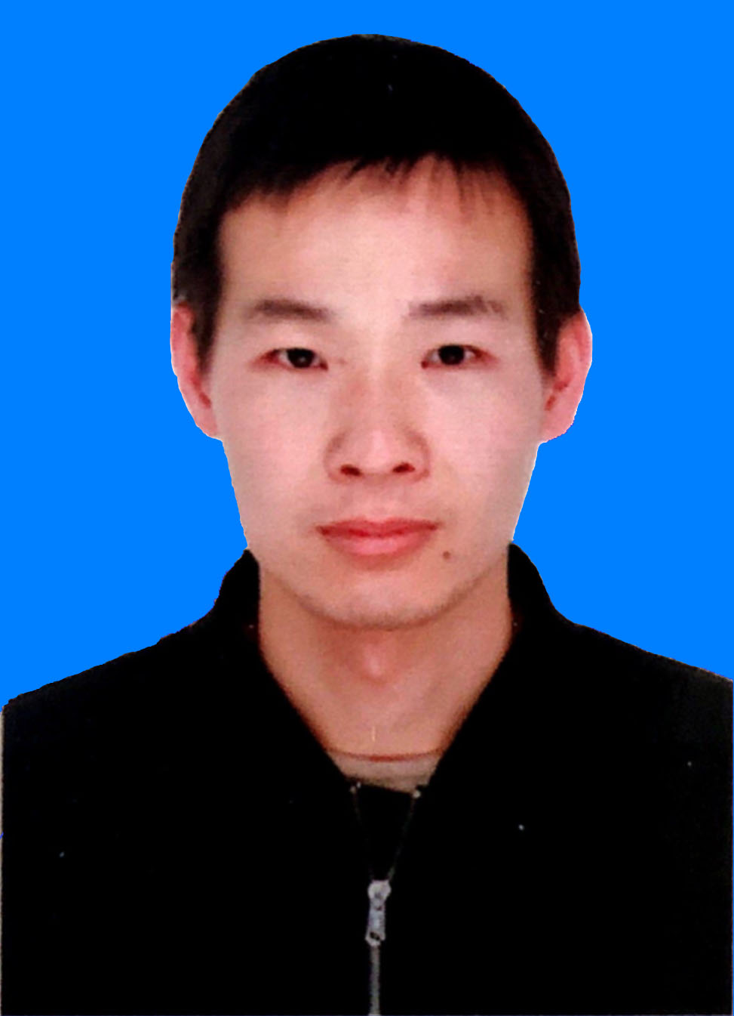
职称 | 副教授 |  | 民族 | 汉 | 籍 贯 | 河南淮滨
电子邮箱 |  | qiaobaojin@zzu.edu.cn |  |  | 最终学位 | 博士
研究方向 |  | 遥感水文学、冰冻圈遥感
主要学习科研和工作经历 |  | 2007年9月—2011年7月，郑州大学，水利与环境学院，地理信息系统，学士  2011年9月—2017年7月，中国科学院，青藏高原研究所，自然地理学，硕博连读  2017年7月—2019年12月，郑州大学，地球科学与技术学院，讲师  2020年1月—2021年12月，郑州大学，地球科学与技术学院，直聘副教授  2022年1月—至今，郑州大学，地球科学与技术学院，副教授
代表性  科研成果 |  | 一、代表性奖励  [1] 河南省地理学会第四届青年地理科技奖，河南省地理学会，一等奖，2020年；  [2] 河南省教育厅优秀科技论文奖，河南省教育厅，一等奖，2021年。  二、代表性科研项目  [1] 中国科学院环境变化与地表过程重点实验室开放基金，TEL201802，青藏高原近期陆地水储量变化与湖泊水量变化的空间差异及气候意义研究，2019年1月—2020年12月，结题，主持；  [2] 科技部项目，2019QZKK0202，第二次青藏高原科学考察“湖泊演变及气候变化响应”子课题，2019年11月—2014年10月，在研，主持；  [3] 国家自然科学基金委青年基金，41901078，青藏高原近期陆地水储量变化与湖泊水量变化的空间差异及气候意义研究，2020年1月—2022年12月，结题，主持；  [4] 郑州大学青年人才创新团队（优秀青年），2021年1月—至今，在研，主持。  [5] 国家级纵向，2022KJC-W-0743，面向国家科学数据中心的对地观测关联数据工程化发布，2022年9月—2023年12月，结题，主持。  [6] 河南省自然科学基金面上项目，242300420213，气候变化背景下青藏高原内陆湖泊水量变化预测及潜在风险研究，2024年1月—2025年12月，指导立项，主持。  三、代表性论文  [1] Qiao Baojin (第一作者), Zhu Liping (通讯作者)*, Yang Ruimin. Temporal-spatial differences in lake water storage changes and their links to climate change throughout the Tibetan Plateau. Remote Sensing of Environment, 2019, 222:232-243. (SCI, IF:8.2, 中科院一区，ESI高被引).  [2] Qiao Baojin (第一作者), Zhu Liping (通讯作者)*, Wang Junbo, Ju Jianting, Ma Qingfeng, Huang Lei, Chen Hao, Liu Chong, Xu Teng. Estimation of lake water storage and changes based on bathymetric data and altimetry data and the association with climate change in the central Tibetan Plateau. Journal of Hydrology, 2019, 578:124052 (SCI, IF:4.4, 中科院一区, TOP期刊).  [3] Qiao Baojin (第一作者), Zhu Liping (通讯作者)*. Difference and cause analysis of water storage changes for glacier-fed and non-glacier-fed lakes on the Tibetan Plateau. Science of the Total Environment, 2019, (SCI, IF:5.5, 中科院一区, TOP期刊).  [4] Qiao Baojin (第一作者), Nie Bingkang, Liang Changmao, Xiang Longwei, Zhu Liping (通讯作者)*. Spatial Difference of Terrestrial Water Storage Change and Lake Water Storage Change in the Inner Tibetan Plateau. Remote Sensing, 2021, 13, 1984. (SCI, IF:4.5, 中科院二区, TOP).  [5] Qiao Baojin (第一作者)#, Ju Jianting#, Zhu Liping (通讯作者)*, Chen Hao, Kai Jinlei, Kou Qiangqiang. Improve the Accuracy of Water Storage Estimation—A Case Study from Two Lakes in the Hohxil Region of North Tibetan Plateau. Remote Sensing, 2021, 13, 293. (SCI, IF:4.5, 中科院二区, TOP).  [6] Guo Hengliang, Yang Hong, Qiao Baojin (通讯作者)*, Wang Mengfei, Zhu Liping (通讯作者)*. Multi-resolution satellite images bathymetry inversion of Bangda Co in the western Tibetan Plateau. International Journal of Remote Sensing, 2021. (SCI, IF:3.1, 中科院三区).  [7] Yang Hong, Guo Hengliang (通讯作者)*, Dai Wenhao, Nie Bingkang, Qiao Baojin (通讯作者)*, Zhu Liping. Bathymetric mapping and estimation of water storage in a shallow lake using a remote sensing inversion method based on machine learning. International Journal of Digital Earth, 2022, 15(1), 789-812. (SCI, IF:5.1，中科院一区).  [8] Guo Hengliang, Nie Bingkang, Yuan Yonghao, Yang Hong, Dai Wenhao, Wang Xiaolei, Qiao Baojin (通讯作者)*. Continuous intral-annual changes of lake water level and water storage from 2000 to 2018 on the Tibetan Plateau. Remote Sensing, 2023, 15, 893. (SCI, IF:4.2，中科院二区).  [9] Xiao Yi, Wang Guofeng, Zhao Huihui, Wang Jizheng, Qiao Baojin (通讯作者)*. Estimation of lake storage based on the surrounding topography around the lake from the SRTM DEM. Water, 2023, 15, 1015. (SCI, IF:3.0，中科院三区).  [10] Hou Yue, Zhu Liping, Qiao Baojin (通讯作者)*, Zhang Run. Predicting Future Lake Water Storage Changes on the Tibetan Plateau under Different Climate Change Scenarios. Remote Sensing, 2024, 16, 375. (SCI, IF:4.2，中科院二区).  [11] Qiao Baojin (第一作者)#, Li Na (第一作者)#, Cui, Jiangpeng (通讯作者)*, Li Dongfeng, Li Mengyao, Xiang Longwei, Borrelli Pasquale, Famiglietti, Jay. Substantial overestimation of terrestrial water storage loss in headwater basins on Earth's Third Pole. Geophysical Research Letters, 2024, 51, e2023GL107553. (SCI, IF:4.6，中科院一区，TOP期刊).  [12] Zhu Fangfei, Ju Jianting, Qiao Baojin (通讯作者)*, Zhu Liping (通讯作者)*. Impact of lake expansion on the underwater topography: a case study of Lexiewudan and Yanhu Lakes on the Tibetan Plateau. International Journal of Digital Earth, 2024. 17:1, 2417692. (SCI, IF:3.7，中科院一区).  [13] Zhao Huihui, Qiao Baojin (通讯作者)*, Liu Haiyan, Chen Xiaohui, Xiao Yi, Wang Guofeng. Lake water storage changes and their cause analysis in Mongolia. Scientific Reports, 2024, 14:23536. (SCI, IF:3.8，中科院二区).

